**Дата:** 16.09.22

**Клас:** 4 – Б

**Предмет:** *ЯДС*

**Вчитель:** Лисенко О. Б.

**Тема: *Що таке масштаб***

**Мета**: вчити пояснювати значення плану місцевості і карти; знаходити і показувати на картах материки, океани та інші об’єкти відповідно до навчального завдання; розвивати увагу, мислення, мовлення.

**Хід уроку**

***Користуйтеся презентацією під час опрацювання даної теми уроку або відео за посиланням:***

[***https://www.youtube.com/watch?v=LSck6Jxu-8I***](https://www.youtube.com/watch?v=LSck6Jxu-8I)

**1. Організаційний момент.**

***Приготуйте, будь ласка, все, що потрібно для уроку: підручник, зошит, ручку, олівці.***

***Старанно працюйте. Не забувайте робити хвилинки відпочинку та релаксації під час уроку.***

**2. Актуалізація опорних знань**

**1)Фенологічні спостереження. Вправа «Синоптик».**

***Дайте характеристику сьогоднішньому дню.***

**2) Вправа для очей:**

[***https://www.youtube.com/watch?v=nWK56OV5CBQ***](https://www.youtube.com/watch?v=nWK56OV5CBQ)

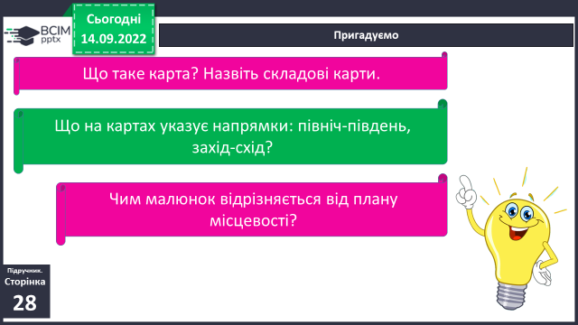**3) Пригадуємо.**

**3. Повідомлення теми уроку.**

**- *Сьогодні на уроці ми дізнаємося що таке масштаб і для чого він.***

**4. Вивчення нового матеріалу.**

**1) Робота з підручником ст. 28.**

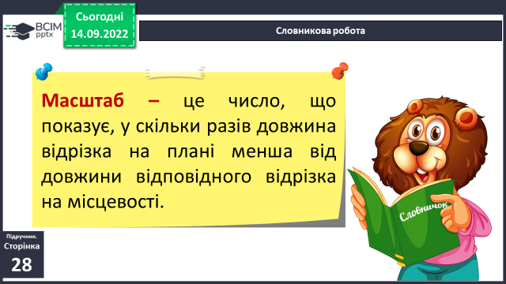**Словникова робота.**

**2) Робота з підручником ст. 29.**

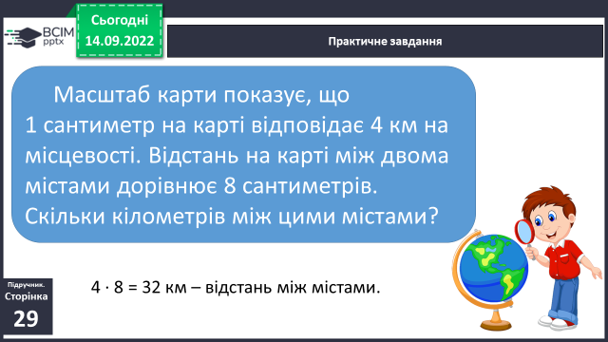**Практичне завдання.**

**3) Фізкультхвилинка:**

[**https://www.youtube.com/watch?v=tG6Tv_lzB6Q**](https://www.youtube.com/watch?v=tG6Tv_lzB6Q)

**5. Закріплення вивченого.**

**1) Робота в зошитах ст. 16 - 17.**

**2) Перевіряємо себе.**

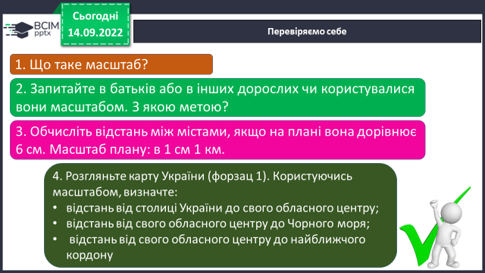

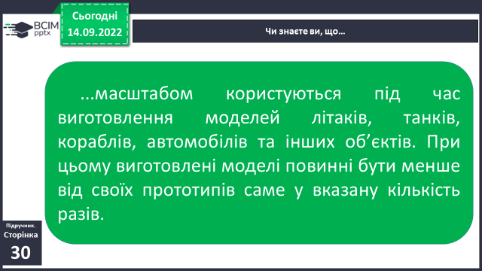**6. Підсумок.**

**1) Чи знаєте ви, що….**

**2) Вправа «Ромашка Блума».**

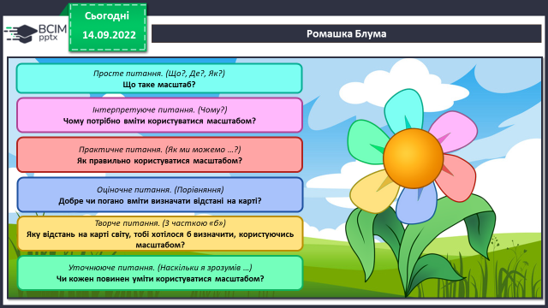

**3) Домашнє завдання.**

**Повторити тему на ст. 28-30, зошит ст. 16 – 17.**

**Практичне завдання №5 ст.17.**

**Вивчити правило на ст. 28.**

***Роботи надсилайте на Human*** або на

ел. пошту ***lenusya.lysenko@gmail.com***